

**Fiche de travail N :(2)**

Nom : _________________ Classe : 2(A+B) Date : _______________

**Objectif : savoir dire l’ age**

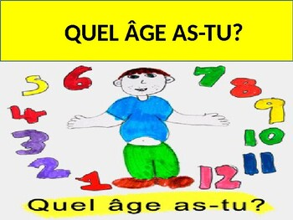

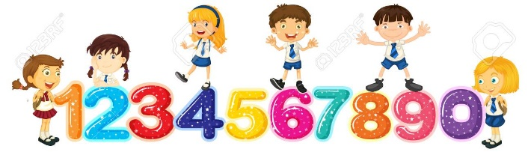

|  |  |
| --- | --- |
| 1 | .................... |
| 2 | ..................... |
| 3 | ..................... |
| 4 | .................... |
| 5 | ..................... |
| 6 | ....................... |
| 7 | ................... |
| 8 | .................. |
| 9 | ................. |
| 10 | ................... |

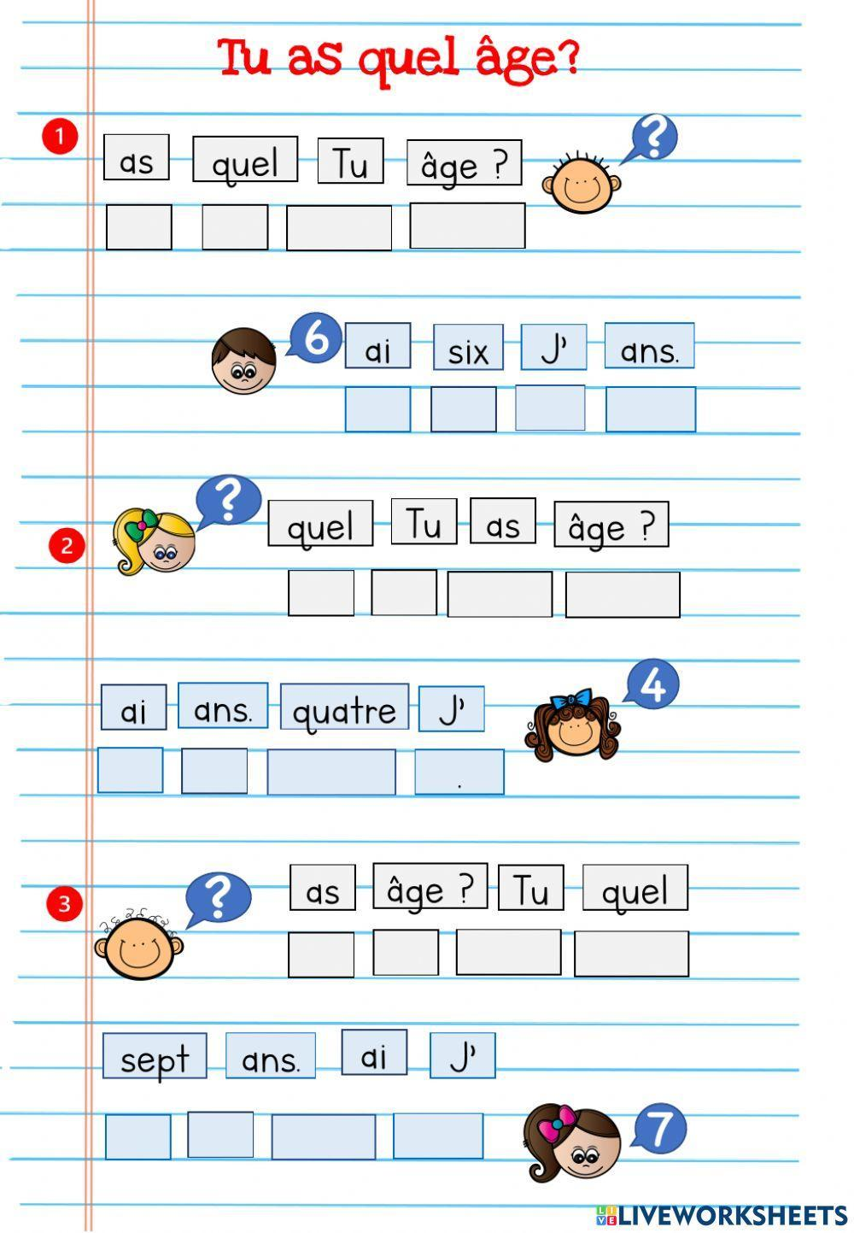

**1-Compléte :**

|  |  |
| --- | --- |
| Gâteau D'anniversaire Avec Huit Bougies, Célébrant La Huitième Année De La  Vie, Ballons Colorés Et Glaçage Au Chocolat Clip Art Libres De Droits, Svg,  Vecteurs Et Illustration. Image 88072695 | **Sara ____ huit _______** |
| Illustration D'un Gâteau Avec Des Bougies 10 Sur Un Fond Blanc Clip Art  Libres De Droits, Svg, Vecteurs Et Illustration. Image 16188325 | **Tu ____ __________ ______** |
| Gâteau Danniversaire Avec Une Bougie Numéro Sept Célébrant La Septième  Année De Vie Des Ballons Colorés Et Enrobage De Chocolat Vecteurs libres de  droits et plus d'images vectorielles de Chiffre 7 - | **Il a sept ______** |
| Gâteau d'anniversaire avec 5 bougies' T-shirt Femme | Spreadshirt | **George______ __________ ans** |

2-**Dessine les bougies selon le demarche demandé :**

|  |  |
| --- | --- |
| Rituels - (page 2) - Dans ma classe, il y a... | **J’ ai quatre ans .** |
| Rituels - (page 2) - Dans ma classe, il y a... | **Elle a cinq ans** . |
| Rituels - (page 2) - Dans ma classe, il y a... | **Salma a un an** . |
| Rituels - (page 2) - Dans ma classe, il y a... | **Mary a trois ans** |

**3 –Répond à la question suivante :**





